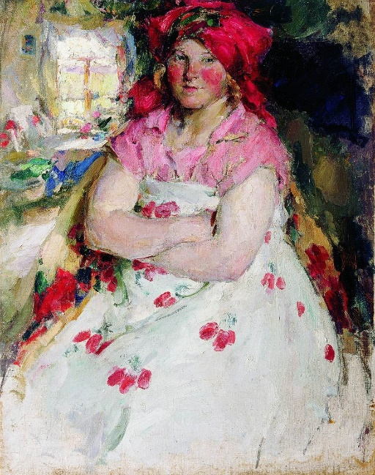

**Загадки девы Февронии**

**О доме, о семье, о хозяйстве**

Живая живулечка на живом стулечке сидит. (ребенок на коленях взрослого)

Сито вито о четырех углах, о ста ногах, о семи горбах. (крестьянская изба)

Маленький мальчик всем под ноги смотрит (порог)

Дарья с Марьей видятся, да не сходятся (пол потолок)

Скручен, связан, по избе пляшет. (веник)

Зимой все жрет,  
А летом спит,  
Тело тепло,  
А крови нет;  
Сесть на него сядешь,  
А с места тебя не свезет. (Печь)

Мать толста, дочь красна, сын храбер под небеса ушел. (Печь, огонь, дым)

Дрожит свинка, золотая щетинка (огонь в печи)

Не живой, а дышит (квашня)

Без рук, без ног, а в гору лезет. (тесто.)

Возьму пыльно,  
Сделаю жидко;  
Брошу в пламень —  
Будет как камень. (пирог)

Режут меня,  
Вяжут меня,  
Бьют нещадно,  
Колесуют меня;  
Пройду огонь и воду,  
И конец мой —  
Нож и зубы. (хлеб)

Середи двора стоит копна: спереди вилы, сзади метла. (корова)

Четыре четырки,  
Две растопырки,  
Одно махальце,  
Два глядельца.  
Чиста, да не вода,  
Клейка, да не смола,  
Бела, да не снег,  
Сладка, да не мед;  
От рогатого берут  
И живулькам дают (молоко)

Спородила меня,  
Гора каменная,  
Крестила река огненная;  
Возили на торг продавать;  
Покупала меня барыня добрая,  
Ударила меня золотым перстнем;  
Рассыпались мои кости бедные,  
Во гроб не положены;  
На них люди не глядят,  
И собаки не едят (горшок)

Был я на пожаре, был я на кружале, сто голов кормил, сделался стар — пеленаться стал, выбросили за окно — и собакам не надобно. (Горшок)

Выну изо рта ягодку, оближу и опять положу (ложка)

Никогда не ест.  
А только пьет;  
А как зашумит —  
Всех приманит.(самовар)

**ВЕСНА ИДЕТ**

Взглянешь — заплачешь, а краше его на свете нет. (солнце)

Как зайдет в дом — не выгонишь колом, а пора приходит — он и сам уходит. (луч солнца)

Белые овечки бегают по свечке. (верба.)

Весной одевается в зеленое, осенью в желтое. (лес.)

Всех кормит, а сама есть не просит. (земля)

Всех кормит, и старого, и малого, а сама есть не просит, только все отдает. (земля.)

Без рук, без топоренка построена избенка. (гнездо)